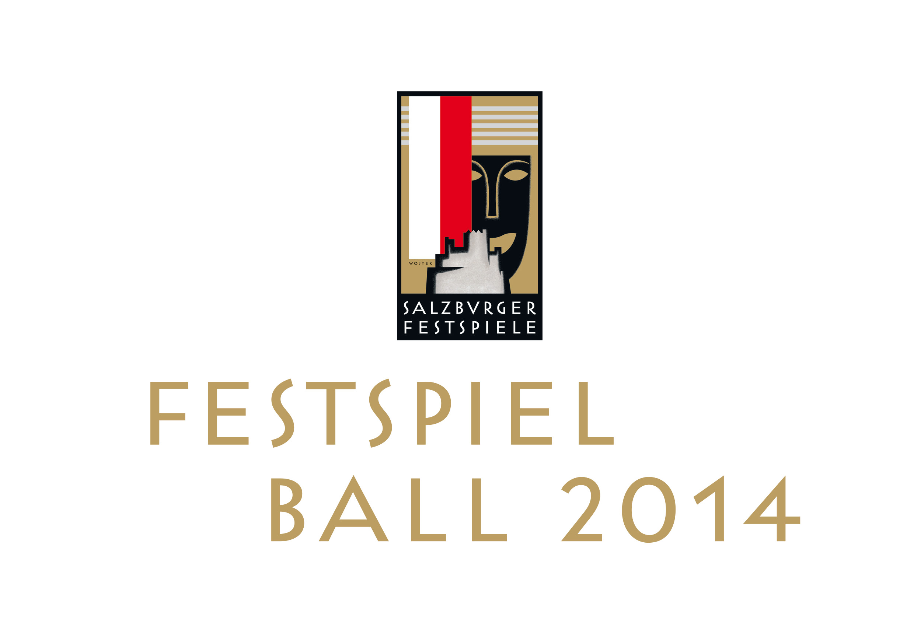
PRESSEINFORMATION

 Festspielball-Patronessen-Cocktail einmal anders  Patronessen fühlen sich im Stiegl-Verkostungs- und Fassreifekeller wohl
Patronessen verkosten Burbon-Bock für Festspielball

Beim Salzburger Festspielball werden Traditionen hoch gehalten. Eine davon ist die typische Salzburger Gemütlichkeit. So gibt es beim „Ball der Bälle“ auch heuer wieder stilecht ein „Stiegl-Bräustüberl“ auf der Empore des Karl-Böhm-Saals und auf dem Balkon des Hauses für Mozart. Darum haben die Patronessen ihren Cocktail-Abend diesmal im Verkostungs- und Fassreifekeller der Stiegl-Brauwelt gelegt. Unter fachkundiger Anleitung von Kreativbraumeister Markus Trinker verkosteten die Damen die diesjährigen Festspiel-Biere – natürlich stilecht in langstieligen Gläsern.

Die Auswahl der Patronessen fiel auf ganz besondere Stiegl-Spezialitäten wie etwa auf das „Wildshuter Sortenspiel“ aus selbst angebautem Urgetreide gebraut, auf das Hausbier „Schneeweißen & Orangenrot“, ein Wit-Bier nach belgischer Art, und natürlich auf das fein gehopfte Stiegl-Festspiel-Pils. Außerdem konnten die Festspielball-Patronessen dem Kreativbraumeister auch ein paar Flaschen eines besonders kostbaren Bourbon-Bocks „abluchsen“, ein in einem Whisky-Fass ausgebautes Starkbier.

Unter den Patronessen im Verkostungskeller der Stiegl-Brauwelt gesichtet: die Initiatorin des Cocktail-Abends Stiegl-Hausherrin Alessandra Kiener, Ballorganisatorin Suzanne Harf, sowie die Patronessen Barbara Bonney, Barbara Bagusat, Eva Brandstetter, Franka Haiderer, Ines Kaldas, Heidi Kurz, Dominique von Moy, Gertraud Ruhnke, Susi Schellhorn, Kerstin Streuber, Sophie Walderdorff und Dr. Astrid Wimmer.
2014-07-08

Rückfragen richten Sie bitte an:
Pressestelle Stiegl
Hebenstreit & Picker Public Relations GmbH
Mag. Alexandra Picker-Rußwurm
Tel. 0043(0)664-1102525
E-Mail: picker@hebenstreit-picker.at

